**Паспорт дидактической настольной игры для детей 4-5 лет на развитие речи «Собери картинку - Ленские столбы»**

**Изготовили**: Иванова Л.И., Иванова И.В., Павлова С.А..

**Возрастные ориентиры**: дети 4-5 лет

Игра предназначена для 2-х и более игроков.

**Цель:** Учить детей находить картинки с нужным звуком из заданного ряда букв.

**Задача:**

**1.** Продолжать учить детей правильно находить звук в слове и называть картинки.

**2**. Упражнять в составлении картины из частей.

**3**. Воспитывать у детей бережное отношение к окружающему миру и достопримечательностям реки Лена.

**4**. Обогащать словарный запас.

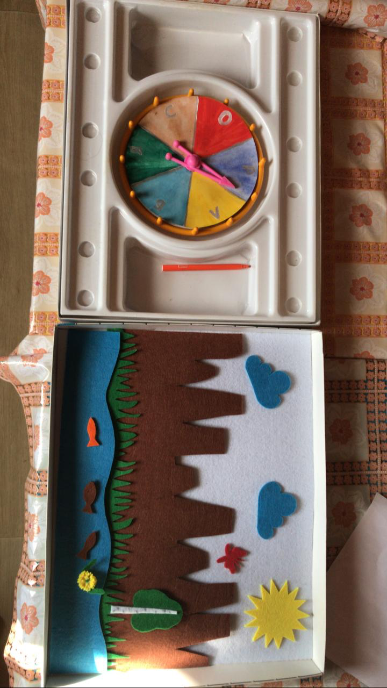В пособие входит: крутящийся барабан с определенными звуками, белое полотно, детали из фетра для составления сюжетной картины.

**Ход игры:** Детям дается крутящийся барабан с определенными звуками, белое полотно и детали по которым дети должны будут собрать сюжетную картину «Ленские столбы». Ведущий предлагает по очереди покрутить барабан, дети находят картинку с таким звуком, на какой попадет стрелка, затем прикрепляют к полотну. После того, как полностью соберут картину, составляют краткий рассказ о достопримечательностях реки «Лена».